АДЫГЭ РЕСПУБЛИКЭМ  ГЪЭСЭНЫГЪЭМРЭ ШIЭНЫГЪЭМРЭКIЭ  И МИНИСТЕРСТВ  385000, Къ. Мыекъуапэ, ур. Советскэр, 176  тел. (8772) 57-09-52, факс (8772) 52-12-01  Е-mail: minobr@adygnet.ru  л/с 03075003000 в Управлении федерального казначейства  МФ РФ РА (Министерства образования и науки Республики Адыгея ) р/с 40201810600000000002 в ГРКЦ НБ Респ. Адыгея Банка России г. Майкоп, БИК 047908001,  ИНН 0105017210, КПП 010501001 |  | МИНИСТЕРСТВО  ОБРАЗОВАНИЯ И НАУКИ  РЕСПУБЛИКИ АДЫГЕЯ  385000, г. Майкоп, ул. Советская, 176  тел. (8772) 57-09-52, факс (8772) 52-12-01  Е-mail: minobr@adygnet.ru  л/с 03075003000 в Управлении федерального казначейства  МФ РФ РА (Министерства образования и науки Республики Адыгея ) р/с 40201810600000000002 в ГРКЦ НБ Респ. Адыгея Банка России г. Майкоп, БИК 047908001,  ИНН 0105017210, КПП 010501001

На № ____ от ________________ г. № 2672 от 20.10.2006 г.

Органам управления образованием муниципальных образований Республики Адыгея

В связи с построением в Республике Адыгея в 2006-2007 учебном году Общероссийской системы оценки качества образования (ОСОКО) просим организовать работу по формированию базы данных муниципальных образовательных учреждений, которые будут участвовать в построении региональной системы оценки качества образования (не менее трех образовательных учреждений от муниципального образования).
Указанную информацию представить в ГУ «Государственная аттестационная служба системы образования Республики Адыгея» до 1 ноября 2006 года.

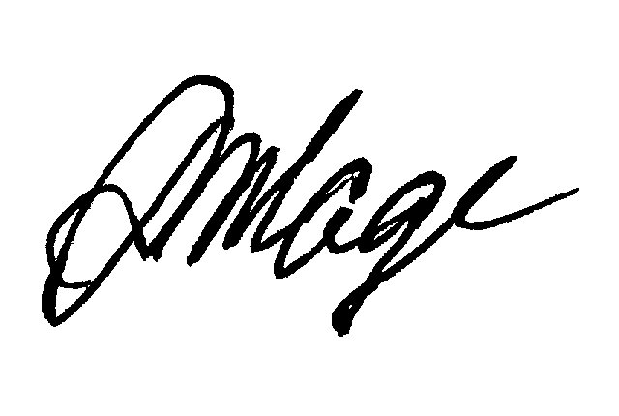
Министр А.М. Жаде

